الجمهورية اللبنانية
الاسم والشهرة:--------------------
رقم المرشح :----------------------

رقم المرشح :----------------------
وزارة التربية والتعليم العالي الإمتحانات الرسمية لشهادة الإمتياز الفني
المديرية العامة للتعليم المهني والتقني لدورة عام 2018 الأولى
=============
الإختصاص والرمز : المعلوماتية الإدارية (23106)
المادة : البحث العملاني المعدل : (8)
المستندات المسموح بها : لا شيء المدة : ساعة ونصف
Answer the following questions:
- Given the variable x which represents a produced unit of 7up soft drink/day, and the variable y represents a produced unit of cola soft drink/day. Z represents the income in ($).
According to the following constraints:
Max Z = 5x + 3y
x + y ≤ 500
x ≤ 2y
y ≥ 100
x , y ≥ 0

- Solve the problem using the graphical method, to maximize the company’s income. (4 pts)
- Write a conclusion (one line) that explains the obtained results. (1 pt)

- Given the following transportation program showing the transport cost between the sources (Saida, Beirut) and the destinations (Zahle, Baalbek and Tripoli), the available quantities and the demanded quantities:

From \ To | Zahle | Baalbek | Tripoli | Available Quantities
Saida | 2 | 1 | 3 | 7
Beirut | 4 | 5 | 6 | 8
Demanded Quantities | 5 | 6 | 4

- Find an initial basic solution using the Least Cost method (minimal cost).
- Find the optimal solution that gives the minimal transport cost and find this cost.
- Is the found solution unique? Why? If not, find another solution. (5 pts)

- Given the following PERT network of a project and the durations (in months) of the different tasks: (7 pts)

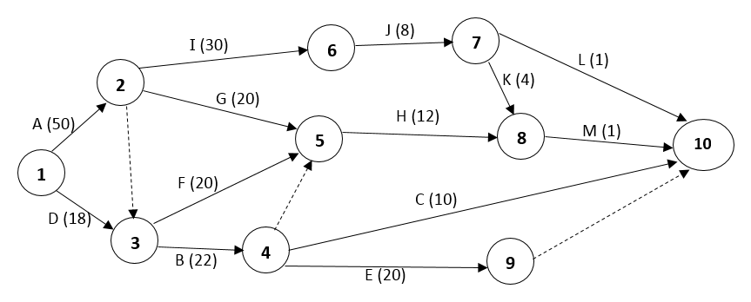
- Calculate the earliest and the latest occurrence time of each task.
- Determine the critical path and the critical tasks.
- Calculate the minimal duration of this project execution.

- The following table gives the activities for elaboration of a project :

Activity | Immediate Predecessor(s) | Duration  In Days
A | - | 10
B | 4 days after the starting date of the project | 21
C | - | 10
D | A, B | 5
E | 2/3 B | 15
F | B , 7/10 C | 6
G | D,E,F | 4
H | C,E | 10

Construct the PERT network of this project. (3 pts)

الجمهورية اللبنانية
الاسم والشهرة:--------------------
رقم المرشح :----------------------

رقم المرشح :----------------------
وزارة التربية والتعليم العالي الإمتحانات الرسمية لشهادة الإمتياز الفني
المديرية العامة للتعليم المهني والتقني لدورة عام 2018 الأولى
=============
الإختصاص والرمز : المعلوماتية الإدارية (23106)
المادة : البحث العملاني المعدل : (8)
المستندات المسموح بها : لا شيء المدة : ساعة ونصف

Répondre aux questions suivantes:
- Etant donné que la variable x représente une unité produite de boisson gazeuse 7up / jour, et la variable y représente une unité produite de boisson gazeuse de cola / jour. Z représente le revenu en ($).
Selon les contraintes suivantes:
Max Z = 5x + 3y
x + y ≤ 500
x ≤ 2y
y ≥ 100
x , y ≥ 0

- Résoudre le problème en utilisant la méthode graphique, pour maximiser le revenu de l'entreprise. (4 pts)
- Écrire une conclusion (une ligne) qui explique les résultats obtenus. (1 pt)

- Soit le programme de transport suivant indiquant le coût du transport entre les sources (Saida, Beyrouth) et les destinations (Zahlé, Baalbek et Tripoli), les quantités disponibles et les quantités demandées :
de \ à | Zahlé | Baalbek | Tripoli | Quantités disponibles
Saida | 2 | 1 | 3 | 7
Beyrouth | 4 | 5 | 6 | 8
Quantités demandées | 5 | 6 | 4

- Trouver une solution de base initiale en utilisant la méthode du coût minimal.
- Trouver la solution optimale qui donne le coût de transport minimal et trouver ce coût.
- La solution trouvée est-elle unique? Pourquoi? Sinon trouver une autre solution. (5 pts)

- Soit le réseau PERT d’un projet et les durées (en mois) des différentes tâches: (7 pts)

- Calculer les dates de démarrage au plus tôt et au plus tard de chaque tâche.
- Déterminer le chemin critique et les tâches critiques.
- Calculer la durée minimale de l’exécution de ce projet.

- La table suivante représente les activités pour l’élaboration d’un projet :

Activité | Activités antérieures | Durée  (jours)
A | - | 10
B | 4 jours après date de démarrage du projet | 21
C | - | 10
D | A, B | 5
E | 2/3 B | 15
F | B, 7/10 C | 6
G | D, E, F | 4
H | C, E | 10

Construire le réseau PERT du projet. (3 pts)

